 | 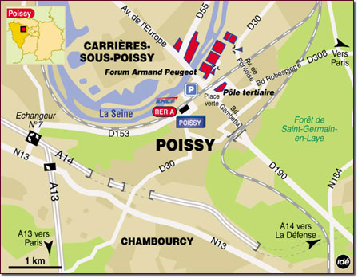
  Pôle tertiaire
  Centre de production
  Centre technique
  de Carrières-sous-Poissy
  Formation Groupe
Situation :
A 27km de la Porte Maillot.
Accès :
En voiture :
A13, A14 et N13.
En transports en commun :
Par la SNCF : Paris Saint Lazare à 20 minutes (fréquence des rames : entre 21 et 25 minutes)
Par le RER A5 : La Défense à 25 minutes, Etoile à 30 minutes, Gare de Lyon à 40 minutes (fréquence des rames : toutes les 10 minutes).
La gare routière est située à proximité immédiate de la gare commune RER et SNCF. Des lignes de bus publiques et privées desservent la ville de Poissy en provenance de nombreuses agglomérations, parmi lesquelles : Andrésy, Auvers sur Oise, Bonnières, Carrières, Cergy, Conflans, Les Mureaux, Meudon, Pontoise, Saint-Germain-en-Laye, Versailles.
Le pôle tertiaire est situé à 5 minutes à pied des deux gares.
Adresse :
PSA PEUGEOT CITROËN
Pôle Tertiaire de Poissy
2-10, Boulevard de l'Europe
Poissy
78092 Yvelines Cedex 9

